Dzień dobry , mam nadzieje , że Rodzice oraz Słoneczka mają czas na zajęcia Pozdrawiam
Temat dnia ; Co można zrobić z papieru ?
Propozycje dla Rodziców
1 propozycja
Zabawa głosowa ,, Tuba ,,
Dzieci mówią wybrane słowo przez siebie przez tubę po papierze toaletowym . Opisują co stało się z głosem i jaki jest efekt .
2 propozycja
Proponuję wykonanie karty pracy cz.2 Nowe przygody Olka i Ady str. 76-77 .

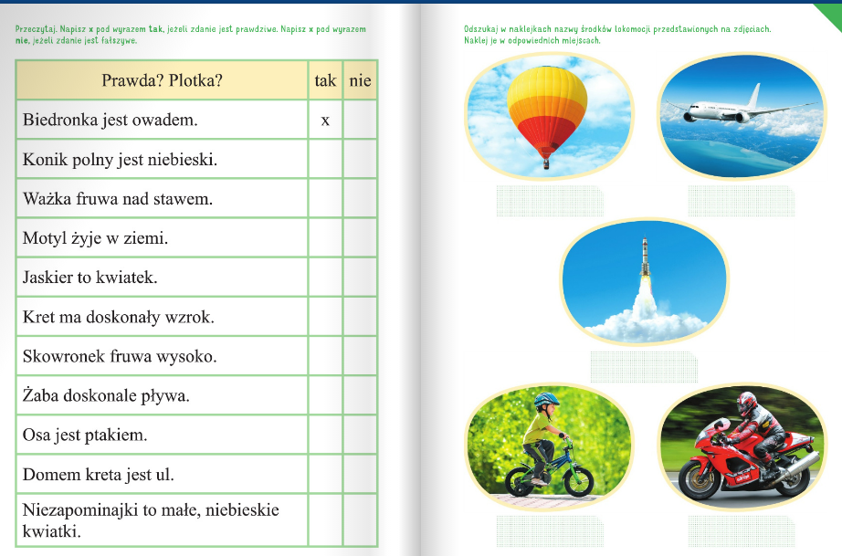
3 propozycja
Zachęcam do poćwiczenia w pisaniu literek ,, Ćwiczenia do literek ,,
